Prénom : ……………………………… | Date : …………………………………………………………

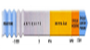 | LES PÉRIODES DE L'HISTOIRE  Repères chronologiques (1/2) - C

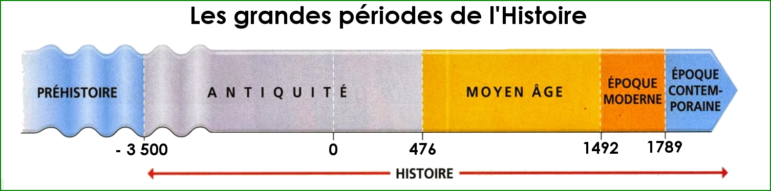

1./ Découpe et colle les images en fonction des périodes et complète les légendes :

 | Les vêtements | L'habitat | Les inventions
La Préhistoire  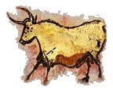 | 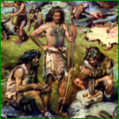 | 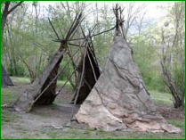 | 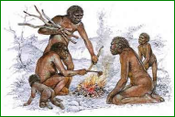
 | Des peaux de bêtes | Des huttes | Le feu
L'Antiquité   | 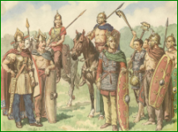 | 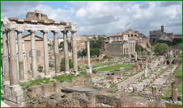 | 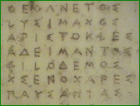
 | Des pantalons en toiles brutes | Des temples à colonnes | L'alphabet
Le Moyen Âge  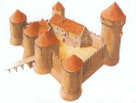 | 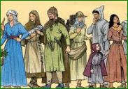 | 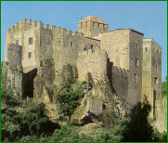 | 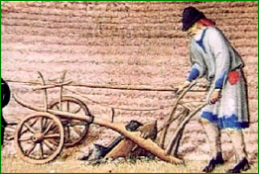
 | Des habits de toiles tissées | Des châteaux fortifiés | La charrue
L'Époque Moderne  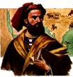 | 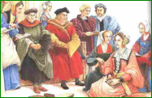 | 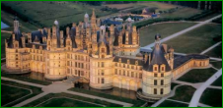 | 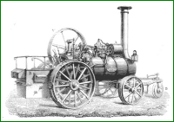
 | Des robes amples et colorées | Des demeures spacieuses | La machine à vapeur
L'Époque Contemporaine  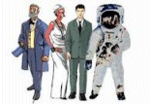 | 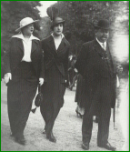 | 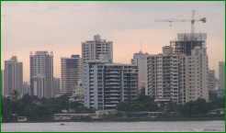 | 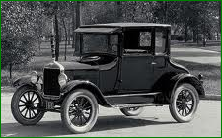
 | Des chemises et des costumes | Des gratte-ciel | La voiture

